Отчёт по лабораторной работе 3
  - Архитектура компьютера
Махин Макар Михайлович
Содержание

1. Цель работы
Целью данной работы является изучение процесса оформления отчетов с использованием легковесного языка разметки Markdown.

2. Выполнение лабораторной работы

2.1 Знакомство с Markdown
Открываю терминал и перехожу в каталог курса, созданный во время выполнения лабораторной работы №3. Затем обновляю локальный репозиторий, загрузив изменения из удаленного источника.
После этого, перехожу в каталог с шаблоном отчета для лабораторной работы №3.
Провожу компиляцию шаблона, используя Makefile. Для этого вводится команда make. При успешной компиляции должны быть сгенерированы файлы report.pdf и report.docx. Я открою их и проверю корректность полученных документов. (рис. 1, 2, 3)
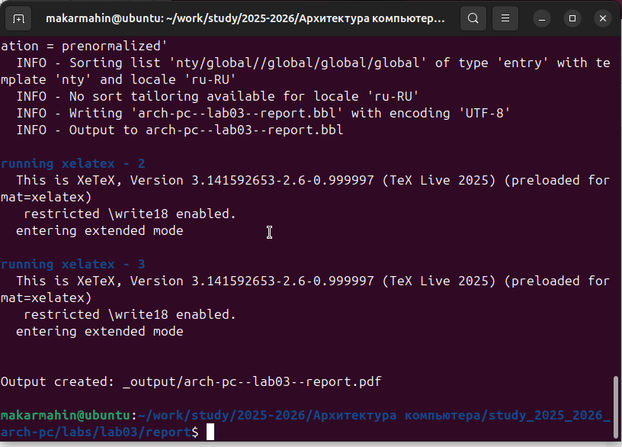
Рисунок 1: Компиляция файлов

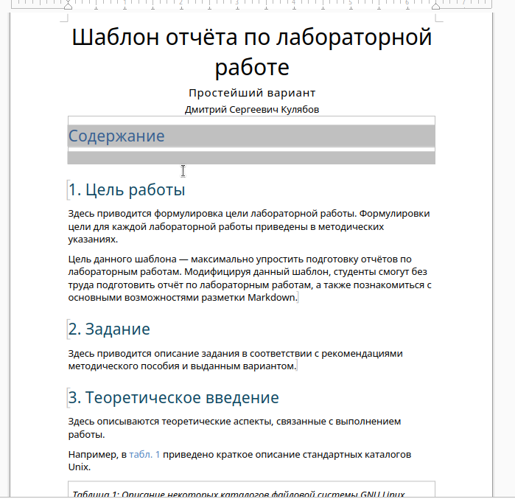
Рисунок 2: Просмотр docx файла

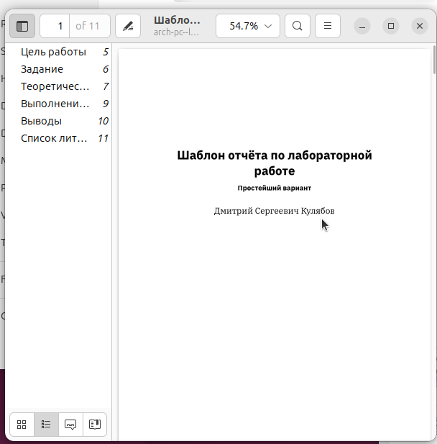
Рисунок 3: Просмотр pdf файла
Удаляю сгенерированные файлы, используя команду make clean. Это позволит убедиться, что после выполнения данной команды файлы report.pdf и report.docx были успешно удалены. (рис. 4)
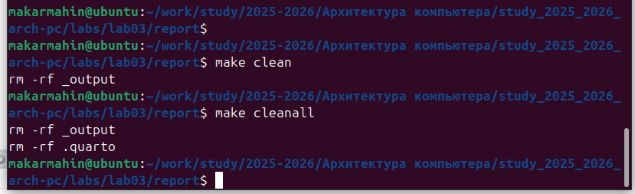
Рисунок 4: Удаление файлов docx и pdf
Открываю файл report.md в текстовом редакторе, например, gedit. Внимательно изучаю структуру этого файла. (рис. 5)
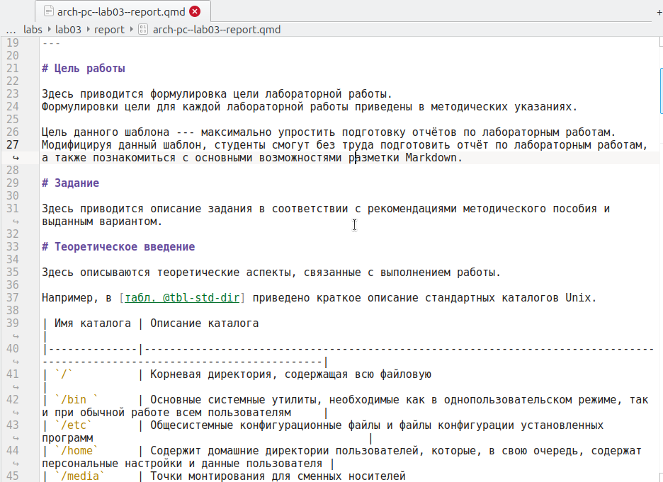
Рисунок 5: Изучаю шаблон отчета
Заполняю отчет и компилирую его снова с использованием Makefile. Затем проверяю корректность сгенерированных файлов. (рис. 6)
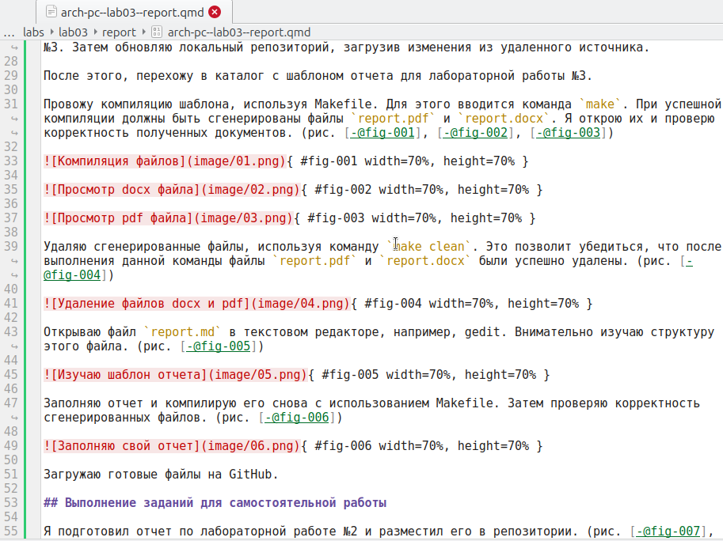
Рисунок 6: Заполняю свой отчет
Загружаю готовые файлы на GitHub.

2.2 Выполнение заданий для самостоятельной работы
Я подготовил отчет по лабораторной работе №2 и разместил его в репозитории. (рис. 7, 8)
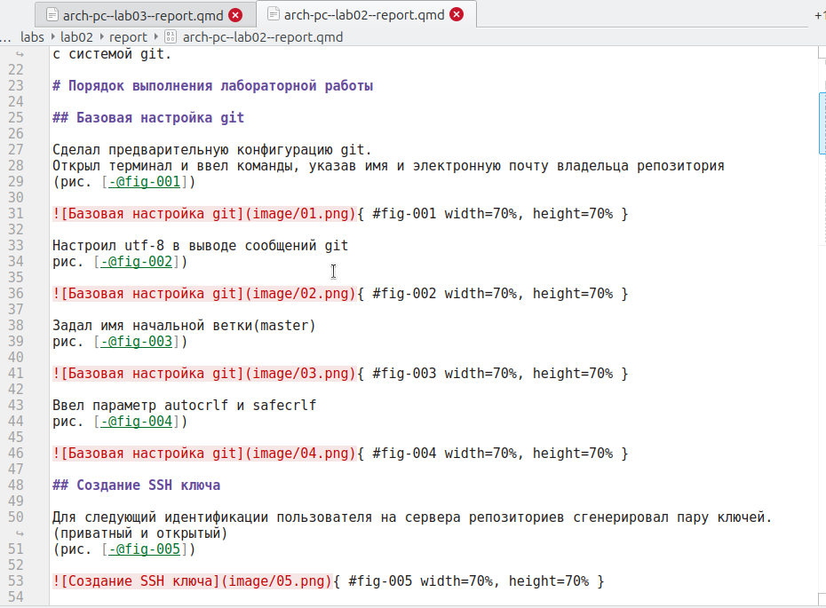
Рисунок 7: Заполняю отчет по лабораторной №2

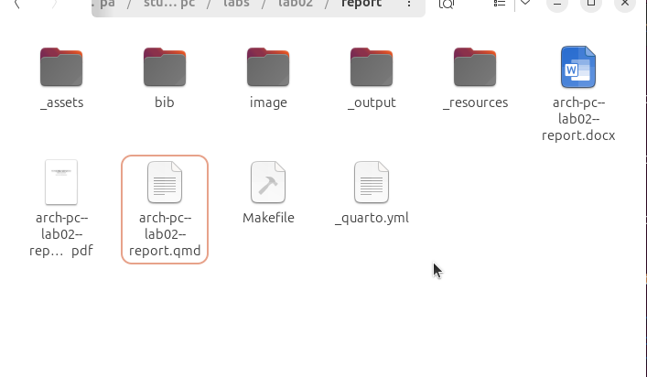
Рисунок 8: Компилирую отчет по лабораторной №2

3. Выводы
В ходе выполнения данной лабораторной работы я изучил синтаксис языка разметки Markdown и научился генерировать отчеты из шаблонов с использованием Makefile, что значительно упростило процесс оформления документов.

